- Анна-Ванна, наш отряд
Хочет видеть поросят!
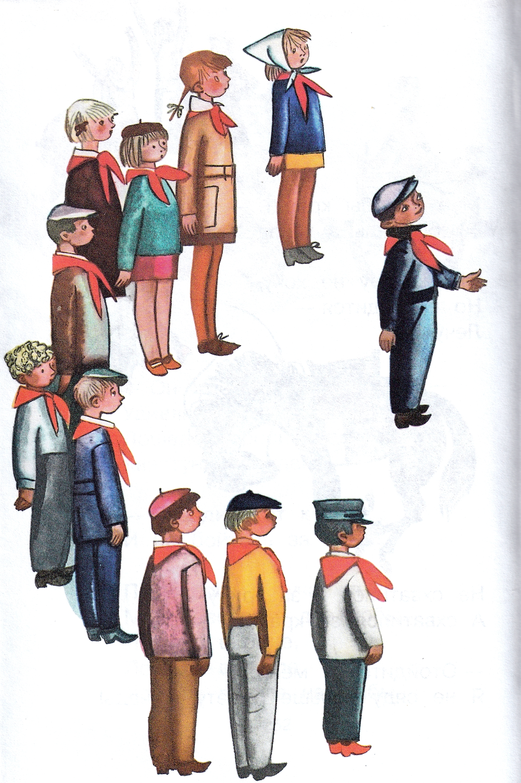
Мы их не обидим:
Поглядим и выйдем!
- Уходите со двора,
Лучше не просите!
Поросят купать пора,
После приходите.
- Анна-Ванна, наш отряд
Хочет видеть поросят
И потрогать спинки
Много ли щетинки?
- Уходите со двора,
Лучше не просите!
Поросят кормить пора,
После приходите.
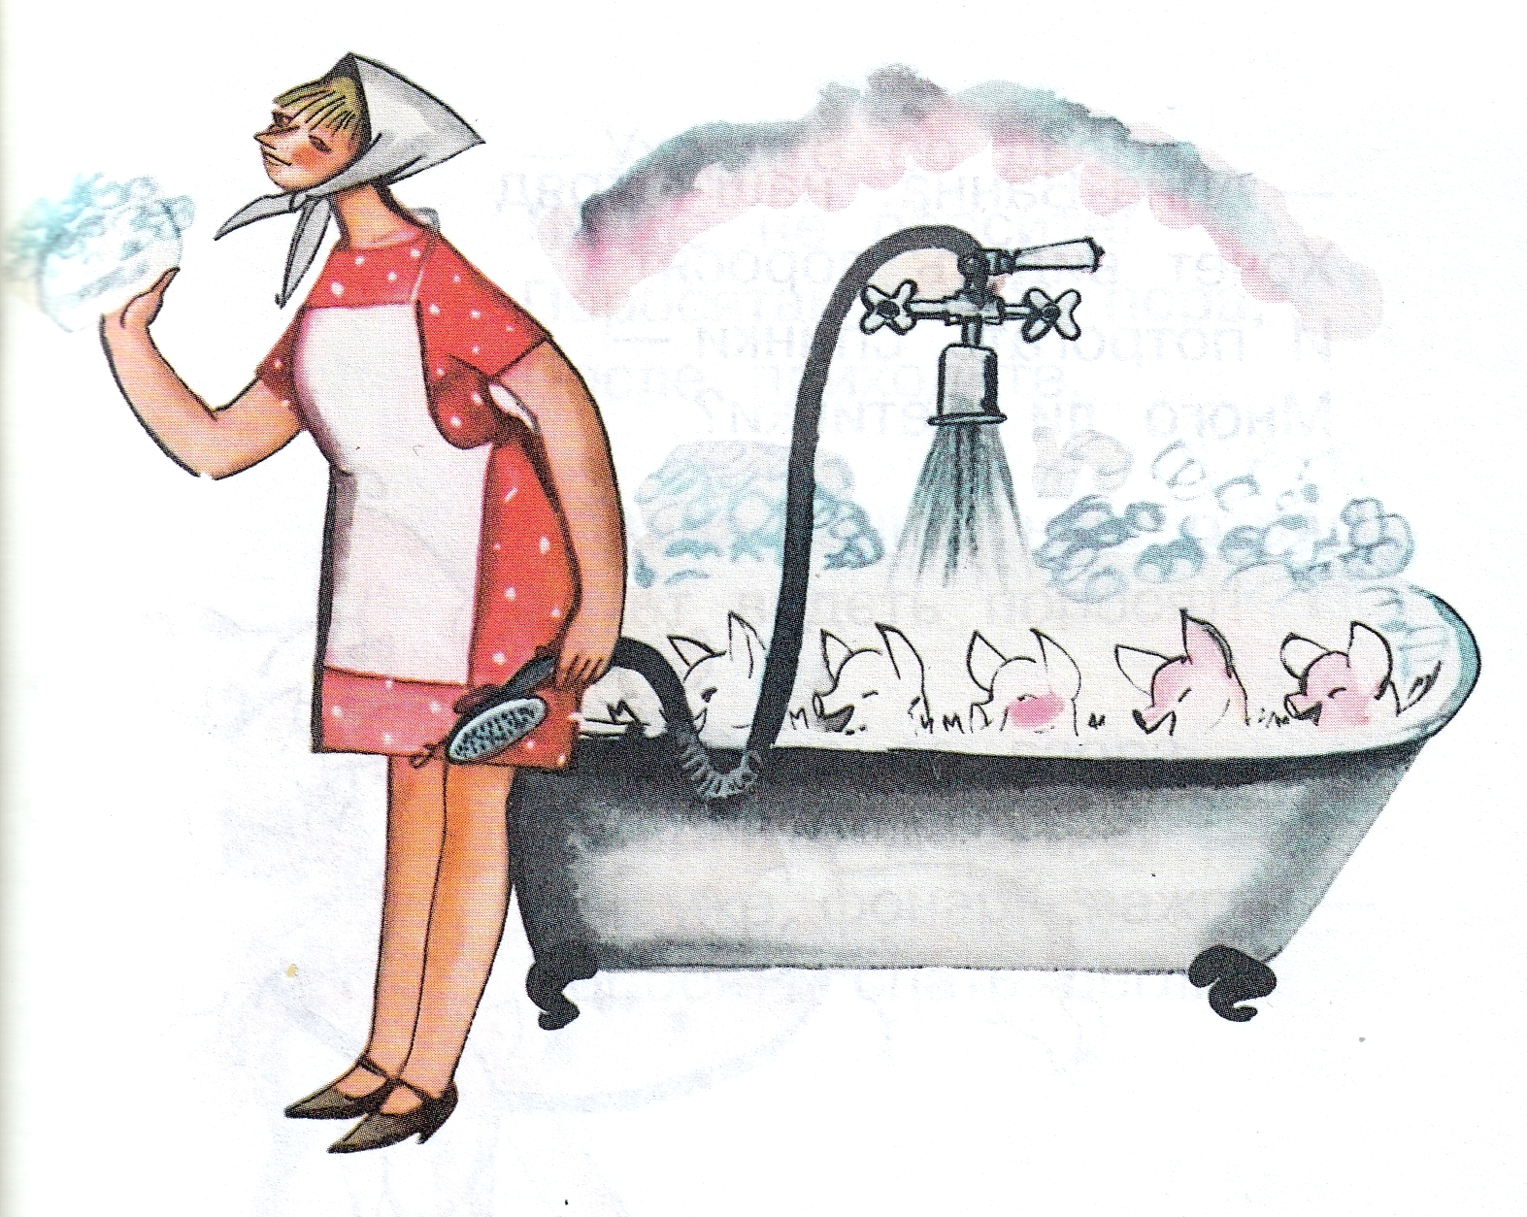
- Анна-Ванна, наш отряд
Хочет видеть поросят!
Рыльца - пятачками?
Хвостики - крючками?
- Уходите со двора,
Лучше не просите!
Поросятам спать пора,
После приходите.
- Анна-Ванна, наш отряд
Хочет видеть поросят!
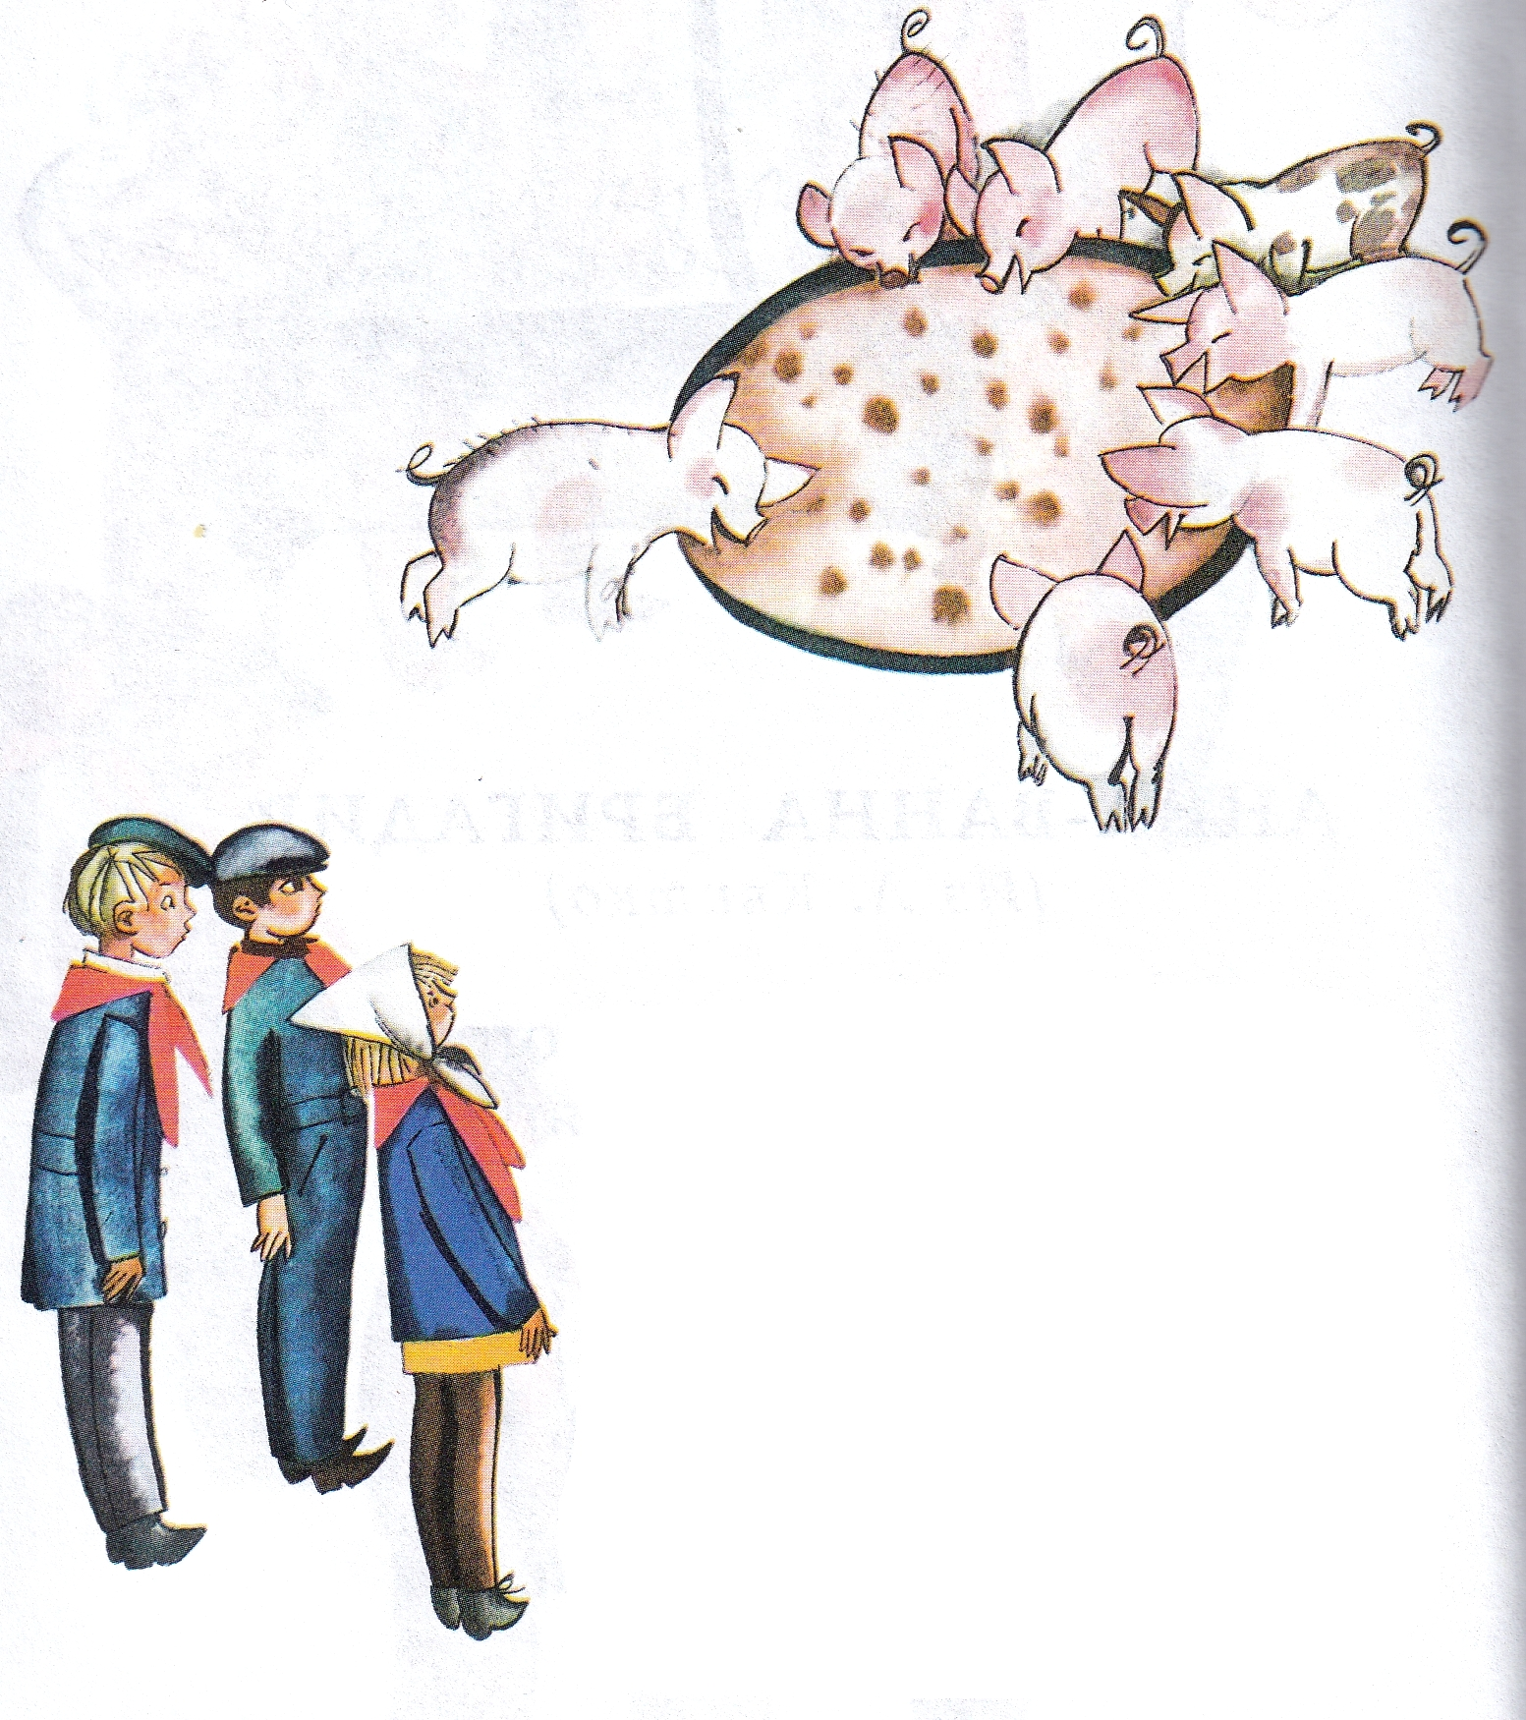
- Уходите со двора,
Потерпите до утра.
Мы уже фонарь зажгли
Поросята спать легли.
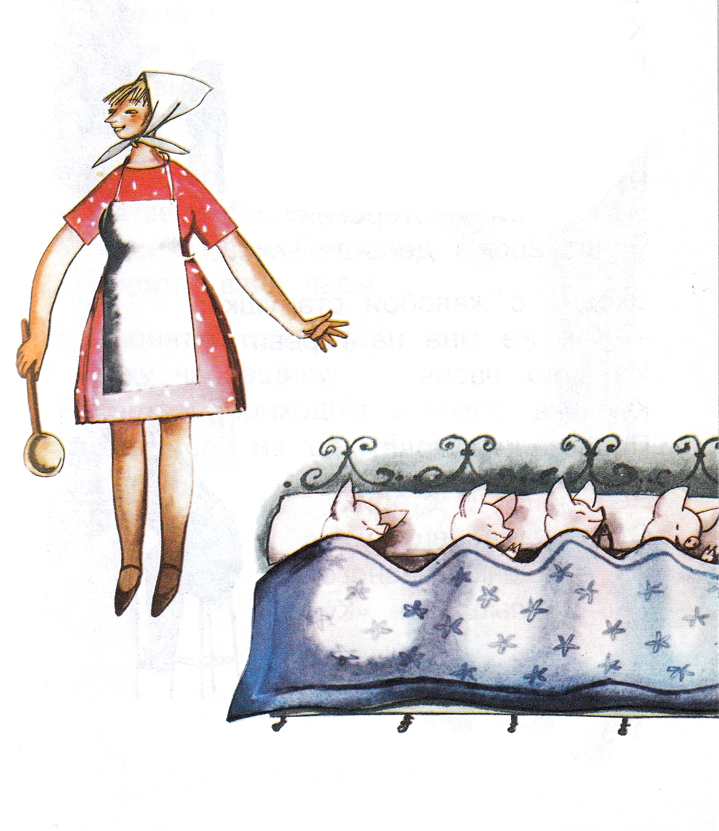
Иллюстрации: Л.Квитко.

